- 在官网上完成报名
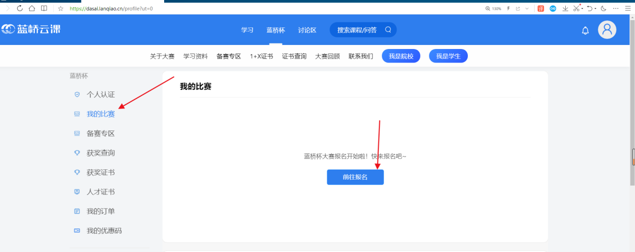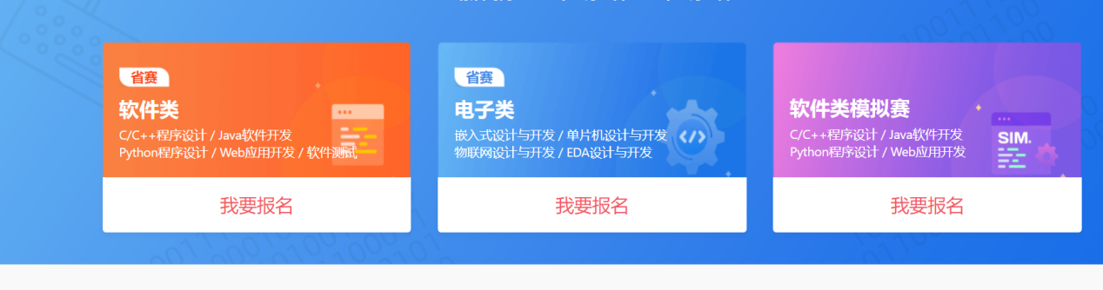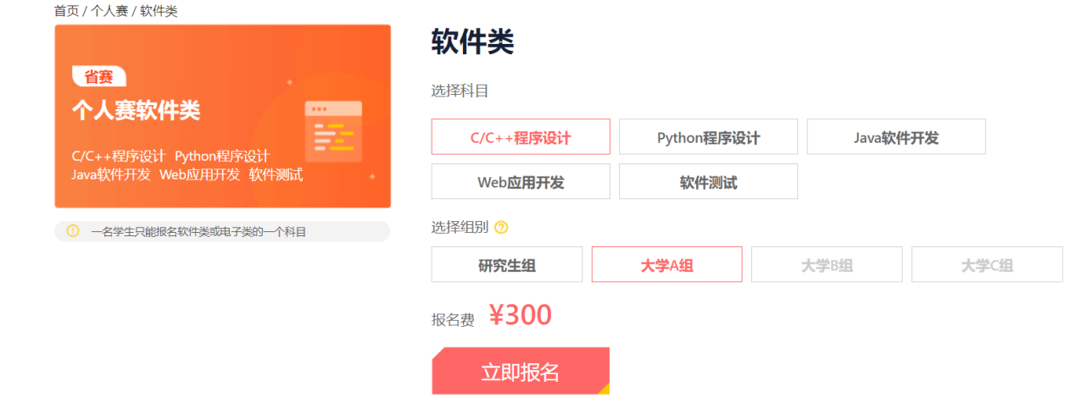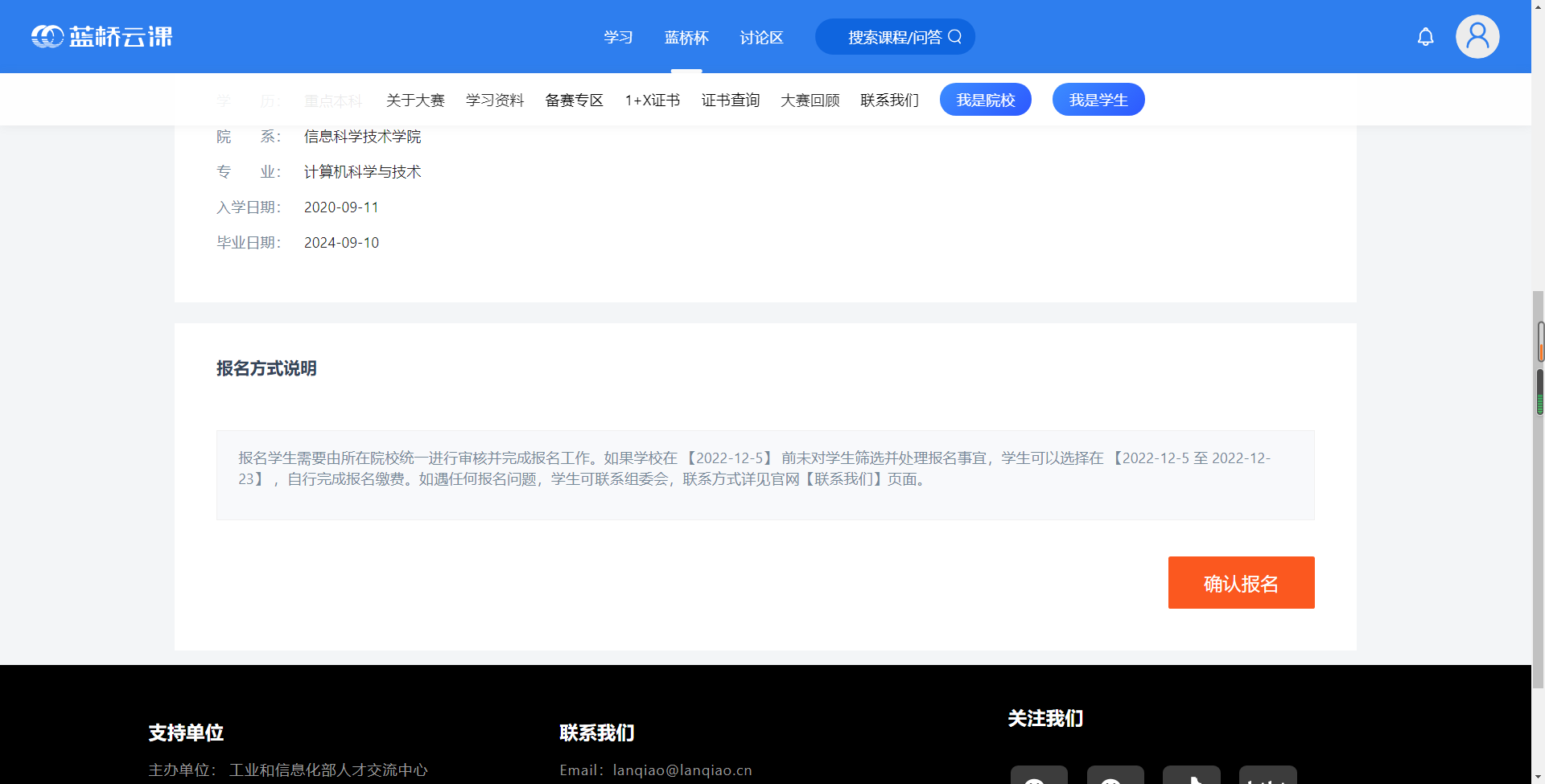
- 把报名费转账至指定账号后,把截图发送至邮箱1530394168@qq.com.
请不要忘记发送,届时以邮箱收到的截图为准报名
支付宝账号:13434359793
转账备注:姓名_报名项目_学号
名字:谢宏杰
请注意核对转账人是否一致.
邮箱主题: 蓝桥杯_报名项目_姓名_学号_专业
转账截图
- 群内定期更新报名名单,请注意核对.注意,当且仅当完成了官网报名+缴费凭证发电子邮箱后,我才可以给你报名。
杨灏哲_C/C++程序设计_2220191651
蓝桥杯_C/C++程序设计_杨灏哲_2220191651_软件工程

